

**Crna Gora**

**Ministarstvo finansija**

ANALIZA KONSOLIDOVANE JAVNE POTROŠNJE ZA IV KVARTAL 2024. GODINE

Podgorica, februar 2025. godine

JAVNE FINANSIJE

**Javni prihodi** u periodu januar – decembar 2024. godine iznosili su 3.188,7 mil. € ili 43,8% procijenjenog BDP-a (7.279,7 mil. €) i u odnosu na planirane veći su za 26,5 mil. € ili 0,8%. U odnosu na isti period 2023. godine, javni prihodi su veći za 247,3 mil. € ili 8,4%.

**Javna potrošnja** u periodu januar – decembar 2024. godine iznosila je 3.423,4 mil. € ili 47,0% BDP-a i veća je za 23,7 mil. € ili 0,7% u odnosu na planiranu, dok je u odnosu na prethodnu godinu veća za 523,9 mil. € ili 18,1%.

**Polazeći od kretanja prihoda i rashoda, u periodu januar - decembar 2024. godine, ostvaren je deficit javnih finansija** u iznosu od 234,7 mil. € ili 3,2% BDP-a.

BUDŽET CRNE GORE

**Prema preliminarnim podacima, prihodi budžeta u 2024. godini iznosili su 2.755,1 mil. €, odnosno 37,8% procijenjenog BDP-a (7.279,7 mil. €), što je u odnosu na prethodnu godinu veće za čak 188,6 mil. € ili 7,3%. U poređenju sa planom po rebalansu prihodi budžeta su manji za 17,6 mil. € ili 0,6%.**

**Izuzimajući prihode jednokratnog karaktera, prihodi budžeta u 2024. godini u odnosu na 2023. godinu veći su za 333,8 mil. € ili 14%.**

**Posmatrano s aspekta prihoda budžeta,** finansijsku situaciju tokom 2024. godine u Crnoj Gori karakteriše kontinuirana stabilnost, a rast prihoda budžeta u najvećoj mjeri je odraz rasta ekonomske aktivnosti u zemlji, kao i rasta životnog standarda stanovništva, a dominantno usljed rasta raspoloživog dohotka. Navedeno je i više nego evidentno imajući u vidu kategorije prihoda budžeta koje su u kontinuitetu ostvarivale rast tokom 2024. godine, a to su dominantno: porez na dobit pravnih lica, porez na dohodak fizičkih lica, porez na dodatu vrijednosti, akcize, i sl. **Dakle, finansijska situacija je stabilna i povoljna, uz evidentan trend rasta naplate prihoda budžeta u skladu sa projektovanim stopama rasta u makroekonomskom ambijentu.**

**Porez na dobit pravnih** ostvaren je u iznosu od 214,0 mil. €, što je za čak 62,7 mil. € ili 41,4% veće u odnosu na 2023. godinui 8,3 mil. € ili 4% veće u odnosu na plan po rebalansu.

**Porez na dohodak fizičkih lica** ostvaren je u iznosu od 88,2 mil. €, što predstavlja značajan rast od 21,7 mil. € ili 32,7% u odnosu na 2023. godinu i 1,5 mil. € ili 1,8% u odnosu na plan po rebalansu.

**Doprinosi** su ostvareni u iznosu od 584,7 mil. € što je za 9,0 mil. € ili 1,6% veće u odnosu na 2023. godinu i neznatno manje u odnosu na plan po rebalansu, i to za 0,7 mil. €, ili 0,1%. Prema preliminarnim podacima, na nivou godine realizacija prihoda budžeta po osnovu doprinosa za penzijsko invalidsko osiguranje (PIO) manja je u odnosu na rebalansom planirane za 7,0 mil. €, pri čemu je realizacija prihoda budžeta po ovom osnovu u pojedinim mjesecima predstavljala samo dinamiku odstupanja u smislu vremena naplate, što pokazuju i preliminarni podaci o naplati doprinosa za PIO u januaru 2025. godine.

**Porez na dodatu vrijednost** u 2024. godini ostvaren je u iznosu od 1.222,6 mil. €, što je za čak 163,3 mil. € ili 15,4% veće u odnosu na 2023. godinu i 23,0 mil. € ili 1,9% veće u odnosu na plan po rebalansu. **Izrazito snažno ostvarenje prihoda od PDV-a rezultat je dinamičnog ekonomskog rasta, kao i smanjenja sive ekonomije na tržištu.**

Prihodi budžeta od **akciza** iznosili su 368,6 mil. €, što predstavlja rast od 45,5 mil. € ili 14,1% u odnosu na 2023. godinu i 2,8 mil. € ili 0,8% u odnosu na rebalansom planirane. Najveći doprinos rastu akciza u 2024. godini zabilježen je, kao i obično, kod:

- akcize na mineralna ulja i njihove derivate, i to u iznosu od 198,4 mil. €, što je za 19,3 mil. € ili 10,8% veće u odnosu na isti period prethodne godine;

- akcize na duvan i duvanske proizvode, i to u iznosu od 119,2 mil. €, što je za 18,9 mil. € ili 18,9% veće u odnosu na isti period prethodne godine.

**Neophodno je napomenuti da su prihodi budžeta po osnovu akcize na duvan i duvanske proizvode premašili cjelokupnu prošlogodišnju naplatu već u oktobru mjesecu.** Naime, u 2024. godini evidentiran je rast prometa cigareta od 8,3% ili za oko 93,8 tone u poređenju sa prethodnom godinom, dok je kod bezdimnih duvanskih proizvoda zabilježen rast prometa bezdimnih duvanskih proizvoda za oko 23,6% ili za 1.536.412 paklice bezdimnih duvanskih proizvoda. Navedeno je, između ostalog i rezultat suzbijanja nepravilnosti i sive ekonomije na tržištu duvana.

Sa druge strane, **ostali prihodi** realizovani su u iznosu od 91,5 mil. €, što je u odnosu na prethodnu godinu manje za 90,2 mil. ili 49,6%. Takođe, u posmatranom periodu, **ostali prihodi** manji su u odnosu na rebalansom planirane za 30,4 mil. € ili 24,9% dominantno usljed nižeg ostvarenja kategorije prihoda od kapitala. Ovdje je važno napomenuti da se EPCG obratila dopisom Ministarstvu finansija molbom za saglasnost da se zahtjev za isplatu dividende razmotri tokom 2026. godine zbog izazovnog perioda koji slijedi zbog zastoja Termoelektrane radi rekonstrukcije u trajanju od 8 mjeseci, iako je 2023. godina završena pozitivnim rezultatom. Manja realizacija kategorije ostalih prihoda budžeta u odnosu na prethodnu godinu, rezultat je značajnog iznosa jednokratnih prihoda u 2023. godini.

**Prema preliminarnim podacima, izdaci budžeta** za četiri kvartala ove godine iznosili su 2.986,0 mil. € ili 41,0% procijenjenog BDP-a. U odnosu na isti period prethodne godine, izdaci su veći 430,5 mil. €, ili 16,8% i najveće odstupanje je kod izdvajanja za isplatu prava iz oblasti penzijskog i invalidskog osiguranja dominantno zbog povećanja minimalne penzije, transfera institucijama i značajnije kod institucija javnog zdravlja, kao i rasta izdvajanja za bruto zarade (usvajanje granskih kolektivnih ugovora kojima su povećane zarade zaposlenih u javnom sektoru u 2023. godini). U odnosu na plan ove godine, izdaci su manji za 22,1 mil. € ili 0,7%, i odraz su dinamike pristizanja obaveza u ovom periodu.

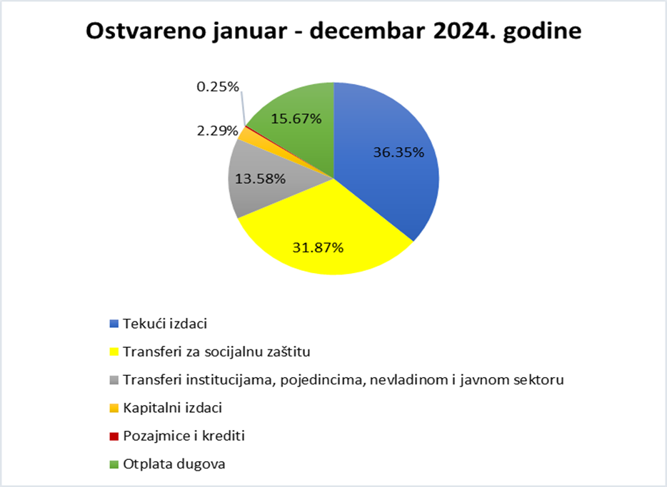

**Tekući izdaci u tekućem budžetu** u posmatranom periodu ostvareni su u iznosu od 1.149,75 mil. €, što predstavlja 96,7% plana, i veće ostvarenje je dominantno zabilježeno kod kamata na poziciji Kamate nerezidentima, kao i subvencija za proizvodnju i pružanje usluga dominantno kod Ministarstva poljoprivrede, šumarstva i vodoprivrede, dok je manje ostvarenje zabilježeno dominantno kod rashoda za materijal i ostalih izdataka.

**Transferi za socijalnu zaštitu** ostareni su u iznosu od 1.008,23 mil. € što predstavlja ostvarenje 100,1% plana i u odnosu na isti period prethodne godine veći su za 183,34 mil. € ili 22,2%. Veće ostvarenje zabilježeno je dominantno na poziciji sredstva za tehnološke viškove kod Fonda rada. **Transferi institucijama, pojedincima, nevladinom i javnom sektoru** iznosili su 429,41 mil. € i veći su od plana za 9,58 mil. € ili 2,3%. Najznačajnije odstupanje je dominantno ostalih transfera na poziciji transfera opštinama kod Ministarstva finansija.

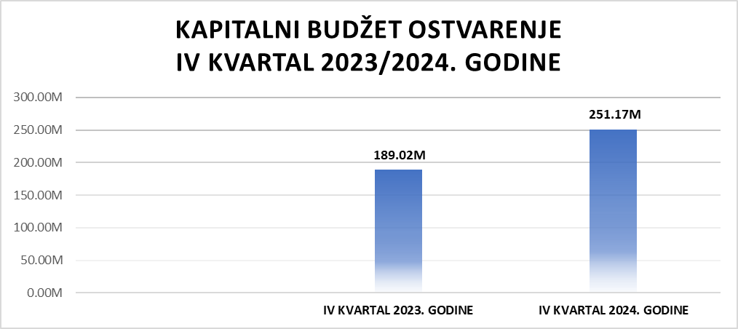

**Kapitalni budžet,** koji uključuje budžetske pozicije kapitalnih izdataka, kao i pojedine pozicije u okviru rashoda za usluge i druge pozicije, realizovan je u iznosu od 251,17 mil. €, što predstavlja 106,0% plana kapitalnog budžeta za ovaj period. U odnosu na isti period prethodne godine, njegovo ostvarenje je veće za 62,15 mil. € ili 32,9%.

Uzimajući u obzir ostvarene prihode i rashode, u posmatranom periodu ostvaren je deficit budžeta u iznosu od 230,9 mil. €, odnosno na nivou od 3,2% procijenjenog BDP-a, što je za 4.5 mil € niže ostvarenje od planiranog. Takođe, u istom periodu ostvaren je suficit tekuće potrošnje u iznosu od 49,9 mil. €, što je u poređenju sa planom, koji predviđa ostvarenje suficita tekuće potrošnje od 34,3 mil. €, za 15,5 mil. € veći od plana. Ostvarenje suficita tekuće potrošnje predstavlja ispunjavanje kriterijuma fiskalne odgovornosti, odnosno tzv. zlatnog fiskalnog pravila koje definiše da nivo tekućih izdataka i transfera treba da bude niži od tekućih prihoda i donacija, odnosno da se država zadužila isključivo samo za potrebe finansiranja kapitalnih projekata i otplate duga.

LOKALNA SAMOUPRAVA

Prema preliminarnim podacima, izvorni prihodi budžeta jedinica lokalne samouprave u periodu januar - decembar 2024. godine iznosili su 433,6 mil. € ili 6,0% BDP-a i odnosu na ostvarene u istom periodu 2023. veći su za 58,7 mil. € ili 15,7%, dok su u odnosu na planirane veći za 44,1 mil. € ili 11,3%. Prihodi od poreza iznosili su 251,3 mil.€ ili 3,5% BDP-a, a u odnosu na uporedni period veći su za 27,8 mil. €.

**Izdaci budžeta lokalne samouprave** u periodu januar - decembar 2024. godine iznosili su 437,4 mil. €, što je za 45,9 mil. € ili 11,7% više u odnosu na planirane dok su u odnosu na uporedni period 2023. godine izdaci veći za 93,5 mil. € ili 27,2%. Kapitalni izdaci, kao pojedinačno najveća rashodna stavka, iznosili su 145,4 mil. € ili 2,0% BDP-a. U odnosu na izvršenje od prethodne godine, kapitalni izdaci su bili veći za 47,1 mil. €.

U četrvrtom kvartalu 2024. godine zabilježen **je deficit lokalne samouprave** u iznosu od 3,8 mil. €.

U posmatranom periodu došlo je do povećanja depozita lokalnih samouprava od 13,9 mil. € ili 0,2% BDP-a.